Осіпова С.М.
Лавренчук І.В.
Майстер-клас на тему:
«Розв’язування компетентнісних задач на уроках точних наук»
Одним із шляхів оновлення змісту освіти й узгодження його із сучасними потребами, інтеграцією до європейського та світового просторів є орієнтація на формування компетентностей та створення ефективних механізмів їх упровадження. Актуальність поняття компетентності визначається тим, що саме компетентності є тими індикаторами, які дають змогу визначити готовність учня-випускника до життя, його подальшого особистого і суспільного розвитку.
Освітня спільнота сьогодні ставить перед собою нове завдання – сформувати в учня уміння учитись. Тому виховання такої соціально активної особистості вимагає від учителя застосування нових методів, прийомів і форм роботи, щоб сформувати
компетентного випускника в усіх потенційно важливих сферах життєдіяльності.
Компетентнісний підхід на перше місце ставить не поінформованість учня, а вміння на основі набутих знань вирішувати проблеми, що виникають у різних ситуаціях. Специфіка даного навчання полягає у тому, щоб засвоювалися не готові знання, кимось запропоновані, а здобуті самими учнями.
Компетентнісний підхід на уроках точних наук передбачає:
- Уміння учнів бачити та застосовувати точні науки у реальному житті
- Уміння будувати та досліджувати фізичну, математичну модель
- Інтерпретувати отримані результати
- Проводити досліди та експерименти з фізичними явищами та процесами
- Розв’язувати теоретичні та прикладні проблеми, пов’язані із реальними ситуаціями в житті.
Компетентнісний підхід - це відповідь на вимоги часу, це орієнтир національної системи освіти.
Для складання компетентнісно-орієнтованих завдань небхідно дотримуватись слідуючих принципів:
- завдання складати на основі практичної ситуації, яка, по можливості, повинна бути наближена до ситуації знайомої для учнів;
- ситуація повинна забезпечити можливість комплексної перевірки знань і вмінь з різних тем і розділів предмету ( а можна і з інших навчальних предметів);
- в рамках запропонованої ситуації повинна виникнути така проблема, для вирішення якої необхідно застосування точних наук;
- контекст завдання не повинен явно підказувати область знань і метод розв’язання, які необхідні для вирішення поставленої проблеми;
- умова завдання повинна включати додаткову інформацію, яка не є суттєвою для розв’язування поставленої проблеми;
- завдання має бути представлене в різній формі (таблиці, схеми, діаграми,графіки, рисунки);
- завдання повинно супроводжуватися системою додаткових запитань.

Шляхи реалізації компетенції на уроках точних наук:
- Постановка експерименту (зацікавленість через здивування)
- Задачі з професійним змістом
- Зв’язок з життям
- Інтерактивні методи та нетрадиційні уроки
- Метод проектів
- Застосування ІКТ
Розглянемо основні групи компетентностей учнів:
Культурна компетентність – здатність жити та взаємодіяти з іншими в умовах полікультурного суспільства, керуючись національними та загальнолюдськими духовними цінностями.
Учнів треба ознайомити з геніальними творіннями науки та техніки, які своїми знаменитими дослідженнями зробили великий внесок у наукову скарбницю людської думки.
Особливу увагу треба приділити історії української науки та техніки. Слід ознайомити учнів з роботами українських учених, розповісти про труднощі, з якими вони зустрілись на своєму шляху, і як перемагали їх, який вплив мали їх роботи на світову культуру.
З виховною метою слід здійснювати народознавчий підхід у процесі викладання точних наук, екологічну спрямованість.
Соціальна компетентність – володіння сукупністю засобів, що дають можливість особистості взаємодіяти з різними соціальними групами та соціальними інститутами суспільства.
Соціальні компетентності передбачають надання учням можливості проявляти ініціативу, брати на себе відповідальність, приймати рішення.
Учні вибирають варіант завдання або шлях розв'язання творчих чи експериментальних завдань.
Переважно пропонують завдання трьох типів:
а) роботи за зразком;
б) логічної переробки вивченого;
в) використання знань на практиці в ситуації, що приводить учня до нового результату або нового шляху розв'язання задачі.
Компетентність саморозвитку та самоосвіти - це вміння самостійно здобувати знання й використовувати при розв'язанні теоретичних, практичних та експериментальних завдань.
Для формування даної компетентності потрібна систематична робота вчителя з формування загальнонавчальних, інтелектуальних умінь, уміння працювати з планами узагальненого характеру при вивченні фізичних явищ, законів, величин, математичних понять тощо.
Інформаційні компетентності передбачають опанування учнями інформаційних технологій, уміння самостійно здобувати та використовувати інформацію. Тому комп'ютер доцільно використовувати на всіх етапах процесу навчання: під час пояснення нового матеріалу, закріплення, повторення, оцінюванні навчальних досягнень. Ефективно проходять уроки з використанням педагогічних програмних засобів, готових комп'ютерних моделей (дослідження процесу), комп'ютерного моделювання процесів, які вивчає предмет.
Упровадження компетентнісного підходу створює умови для формування внутрішньої мотивації навчання. При цьому чинниками, які позитивно впливають на формування мотивації, є:
  - практична спрямованість мети уроку як особисто значущої, важливої для кожного;
  - використання в процесі навчання наявного життєвого досвіду учнів, їхніх повсякденних спостережень, досвіду практичної діяльності;
  - зв’язок навчального матеріалу з повсякденним життям людини, явищами, які відбуваються в довкіллі;
  - використання результатів навчання в практичній діяльності людини.
На сьогоднішній день, фізичні явища можна спостерігати у всіх видах людської діяльності, а саме в радіотехніці, тепло- та електротехніці, лазерній техніці, електроніці, ядерній енергетиці та в інших науково-технічних галузях знань та сферах виробництва. Стає дуже доцільним використовувати на уроках фізики задачі зі змістом, близьким до життя, використовуючи у процесі дійсні дані та факти, які ми бачимо у навколишньому світі та повсякденному житті. Задачі з реальним змістом допоможуть виробити в учнів вміння застосовувати закони фізики для розв’язання конкретних життєвих завдань і тим самим сприятимуть бажанню учнів уміти їх розв’язувати.
Багато математичних задач на відсотки, площі поверхонь, на швидкість руху, економічного спрямування розвивають у учнів різні види компетентностей.
Для прикладу хочемо запропонувати задачі, які використовуємо на своїх уроках. Вони розвивають соціальну, інформаційну, ціннісно-смислову, загальнокультурну, навчально-пізнавальну компетенцію, компетенцію особистісного самовдосконалення, соціально-трудову.
Модель випускника, а відповідно цілі і зміст освіти представлені у вигляді системи компенентностей, набуття яких досягається в процесі навчання з використанням інформаційно-комунікаційних технологій як засобу навчання. Значна роль у формуванні особистості людини як інтелектуального, мобільного та компетентного суб‘єкта відводиться навчальній дисципліні інформатика, оскільки інформатична компетентність на сьогодні є інваріантною.
Оскільки компетентність як результативно–діяльнісна характеристика освіти, представлена готовністю до цілепокладання, оцінювання, дії та рефлексії, передбачає досвід самостійної діяльності на основі універсальних знань, максимальна частка вивчення нового матеріалу опрацьовується в процесі розв‘язування компетентнісних задач. Такі задачі мають бути (практично значущими для учнів, такими, що демонструють міжпредметні зв‘язки та потребують застосування сучасних ІКТ для ефективної реалізації, є цікавими та мають практичне застосування у власному повсякденному житті учнів).
Компетентнісні задачі з інформатики можна розглядати як тип технологічних задач, для яких обов’язковим є застосування ІКТ, як засобу розв’язування. Під технологічною задачею розуміємо систему, обов‘язковими компонентами якої є опис технологічної ситуації з опорою на раніше засвоєні знання, та вимогу, тобто опис шуканого.
При цьому опис технологічної ситуації та запитання мають бути сформульовані так, щоб стати основою для формування нових та закріплення наявних знань. Виконання учнем завдання сприяє формуванню умінь та їх закріпленню.
Для проектування компетентнісних завдань з інформатики за основу пропонується взяти структуру, що складається з двох блоків (Рис. 1):
- Блок І – містить основну умову задачі, що складається з опису проблемної ситуації та вимог щодо очікуваних результатів;
- Блок ІІ – це методично розроблена допомога, що складається з додаткових запитань та завдань, виконання яких актуалізують раніше отримані знання та уміння.
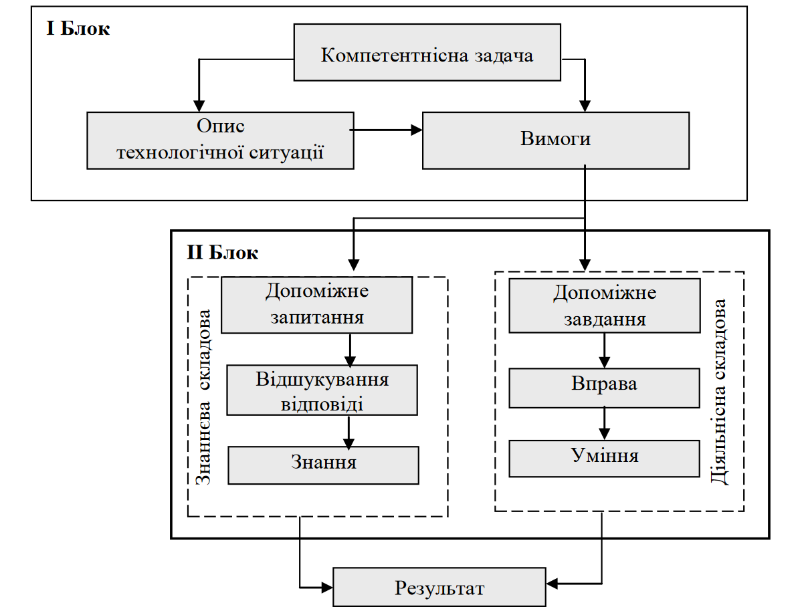
Рис. 1. Структура проблемно-розвивальної компетентнісної задачі

Подану на рисунку структурну схему можна використовувати як основу для складання компетентнісних задач з різних тем курсу інформатики. При цьому слід зауважити, що:
- шляхом зміни вимог можна варіювати складність задачі;
- ІІ блок проблемно-розвивальних компетентнісних задач являє собою методично організовану допомогу, що не є обов’язковою для кожного учня і комплексно варіює рівень проблемності заданої проблемної ситуації з конкретно сформульованими вимогами. Допомога при цьому змінює як рівень складності самої задачі, так і ступінь самостійності учня у вирішенні проблеми. Допомога, що надається учневі при зіткненні з проблемною ситуацією, знижує її рівень проблемності, не перетворюючи завдання у повністю репродуктивне, оскільки вона не містить прямої підказки, а лише стимулює, активізує внутрішні резерви учнів, впливає на мисленнєві процеси;
- за дидактико-методичними цілями така допомога є навчальною та розвивальною: навчальний характер обумовлений тим, що вона містить нові знання чи прийоми та способи дій, які учень має засвоїти.

Отже, пропонуємо такі задачі:
1.Назвати електричні пристрої, що можна зустріти на сучасній кухні, принцип роботи яких ґрунтується на тепловій дії електричного струму.
2.Із зазначеного списку виберіть ті електричні побутові пристрої у яких використовується магнітна дія електричного струму: міксер, електрочайник, мультиварка, електром‘ясорубка, хлібопічка, кавомашина.
3. Звертаємо увагу, що більшість кухонних електричних приладів мають пластмасові ручки. Діти пояснюють
- З якою метою це роблять?
- Розглядають це питання з точки зору електропровідних та теплопровідних властивостей речовини.
4. Для зручності господині купують велику кількість поліетиленових пакетиків.
Чому, витягуючи один пакет з упаковки ми спостерігаємо, що вони притягуються один до одного? Пропонуємо пояснити це явище.
5. На сьогоднішній день економія електроенергії є досить актуальним питанням. Тому нарівні з лампами розжарення все частіше використовують газорозрядні та світлодіодні лампи.
Які дії електричного струму можна спостерігати при проходженні електричного струму через лампи різних типів?
6.Звертаємо увагу, що на електричних лампах вказують технічні характеристики, зокрема напругу. З якою метою це робиться?
7.У кожного є електрочайник. Розглядаємо написи на ньому. Обговорюємо:
- Що означає цей напис?
- Який струм виникає в нагрівальному елементі чайника за нормального режиму роботи?
- Яка кількість теплоти виділяється в нагрівальному елементі за 3 хв?
- Чи достатньо цієї теплоти, щоб нагріти до кипіння 1,5 л води, температура якої 20 ⁰C?
8. Усім відомий такий електропристрій як електропраска. Принцип дії її ґрунтується на виділенні теплової енергії при проходженні електричного струму через нагрівальний елемент.
Пропонуємо таку задачу:
Під час ремонту нагрівального елемента електричної праски нікеліновий дріт завдовжки 22 см замінили на ніхромовий дріт iз такою самою площею поперечного перерізу. Якою має бути довжина ніxpoмового дроту, щоб праска працювала після ремонту так само, як i до нього?
9.По можливості, проводимо дослід: у лимон потрібно ввіткнути цвях та мідну дротину.
- Чи з'явиться в дротині електричний струм?
- Яким приладом можливо перевірити його наявність?
10.За вимогами техніки безпеки у шкільних їдальнях кухарі біля електричних плит повинні стояти на гумових килимках.
Чому існує така вимога?
11. Усі діти чують таке поняття як запобіжник.
З якою метою застосовують запобіжники?
- Чому не можна використовувати саморобні запобіжники?
- Чому в їх конструкції використовують свинцевий дріт, а не залізний?
- Чому дріт повинен бути тонший ніж у проводах, що з’єднують джерело струму та споживачів електроенергії?
- Запропонувати визначити чи витримає запобіжник в власній квартирі, якщо одночасно ввімкнути усі наявні в квартирі електроприлади.
12.Сучасні господині на кухнях мають велику кількість помічників: електрична плита та електрична духова шафа, мультиварка, хлібопічка, мікрохвильова піч… Для гарної і безпечної роботи приладів радять проводити окрему лінію в кухонне приміщення.
- Для чого це потрібно?
- Якщо це не зробити, до яких наслідків це призведе?
13.Пропонуємо учням познайомитись з написами на електролічильнику та пояснити
- Що означають ці написи? На яку найбільшу потужність розрахований лічильник?
- Скільки ламп по 100 Вт можна ввімкнути в електромережу?
- Скільки обертів зробить диск лічильника, якщо протягом 2 год буде ввімкнено електропраску потужністю 1 кВт?
14. На уроці пропонуємо учням пауербанк, тестер, USB-ліхтарик. З допомогою тестера діти
-визначають напругу, силу струму і ємність батареї ;
-визначають силу струму, яку споживає ліхтарик, його потужність та час світіння на повному заряді пауербанку.
Аналогічні задачі з блютуз колонкою, з USB-вентилятором.

Сьогодні дуже актуальними є задачі економічного спрямування. Пропонуємо вашій увазі декілька з них.
15. Визначити скільки сім'я з 3 чоловік має витратити в місяць щоб прийняти ванну двічі в тиждень. Вода нагрівається
газовою колонкою від 10ºС до 60ºС з ККД=90%.(Учні мають отримати таку додаткову інформацію: скільки коштує 1м³ гасу, об'єм ванни, ціну 1м³ холодної води та водовідведення)
15. Задача, яку можна використати і в математиці, і в фізиці.
На прямолінійній ділянці траси автомобіль, що працює на дизельному паливі, рухався 1,5 год з швидкістю 100 км/год. Знайти вартість палива, якщо двигун споживає 6 л на 100 км.
(Учні мають отримати таку додаткову інформацію: скільки коштує 1л дизельного палива. Можна не вказувати об‘єм використаного палива на 100 км шляху, а вказати модель автомобіля)
16. Електрокипятильник нагріває 1л води від 15ºС до кипіння. Визначити вартість використаного світла. (Учні мають отримати таку додаткову інформацію: скільки коштує
1 кВт*год електроенергії, ККД кип’ятильника, його характеристики.)
17. Вкладник вирішив покласти на депозит 5000грн. можна запропонувати учням визначити в який банк з тих, що знаходяться поблизу школи, дому, краще це зробити. Порахувати відсотки за вказаний термін.
18. При вивченні площі фігури можна запропонувати учням виміряти розміри своєї кімнати, вікон, дверей та розрахувати кількість 10м рулонів обоїв «без підбору» з заданою шириною, які потрібно придбати при поклейці.
19. При вивченні площі фігури в старших класах можна запропонувати учням створити модель кімнати з допомогою сервісу Planner 5D, визначити площу кімнати, площу поверхні, яку потрібно оклеїти шпалерами, пофарбувати. Запропонувати дізнатись ціну поклейки обоїв, ціну клею, фарби, кількість рулонів, їх вартість та загальні витрати на косметичний ремонт.
20. Під час літніх канікул Олег вирішив заробити грошей на велосипед, який коштує 3800 грн.. Йому запропонували пофарбувати фасад будівлі довжиною 30 м і висотою 90 дм. Чи зможе Олег без допомоги батьків купити велосипед, якщо робота коштує 20 грн . за 1 кв. м ?»
21. Розрахувати витрати на проживання сім'ї з 3 чоловік протягом 10 днів у вибраному ними туристичному комплексі «Буковель» або в прикурортному селищі з урахуванням логістичних витрат на Новорічні свята.
22. Підприємство випускає парти двох моделей: одномісні і двомісні . Для випуску однієї одномісної парти необхідно 3 одиниці деревини та 2 одиниці металу. Для випуску однієї двомісної парти — 4 одиниці деревини та 5 одиниць металу . Прибуток від реалізації одномісної парти складає 2000 грн, двомісної — 4000 грн . Тижневі норми сировини: 1700 одиниць деревини та 1600 одиниць металу . Визначити, яким повинен бути план виробництва на тиждень, щоб підприємство отримало максимальний прибуток.
Створимо математичну модель для цієї задачі.
Нехай x1 — кількість одномісних парт, випущених за тиждень, а x2 — кількість двомісних. Щотижневий прибуток від реалізації такої кількості продукції виражатиметься значенням функції:
Z=2000*x1+ 4000*x2 .
Функція Z — це цільова функція . Для того щоб підприємство мало максимальний прибуток, потрібно, щоб функція Z набула максимального значення . Запишемо систему обмежень на ресурси для даного плану виробництва .
Обмеження на деревину виражаються нерівністю: 3*x1 + 4*x2≤1700 . Обмеження на метал: 2*x1 + 5*x2≤1600.
Маємо таку систему обмежень:
$\left\{\begin{matrix}3*x1 + 4*x2≤1700 \\ 2*x1 + 5*x2≤1600\end{matrix}\right.$
Потрібно знайти такі значення змінних x1 та x2, за яких будуть виконуватися нерівності в системі обмежень, а цільова функція Z набуде максимального значення .

23. На ринок поставляється картопля з трьох фермерських господарств за цінами відповідно 2,95грн, 2,75грн та 2,00грн за 1 кг. На завантаження 1 т картоплі в господарствах відповідно витрачається по 1, 6 та 5 хвилин. Замовлено 12 т картоплі, і для своєчасної доставки необхідно, щоб на її завантаження витрачалося не більше 40 хвилин. Потрібно визначити, з яких фермерських господарств і в якій кількості необхідно доставляти картоплю, щоб загальна вартість закупівлі була мінімальною, якщо фермери можуть виділити для продажу відповідно 10, 8 та 6 т картоплі.
Створимо математичну модель для цієї задачі.
х1 — картопля з першого господарства (т);
х2, х3 —відповідно з другого та третього (т).
Поставка потрібної кількості картоплі описується рівністю:
х1+х2+х3=12
наступне обмеження описує витрати часу на завантаження продукції:
х1+6*х2+5*х3≤40
обмеження щодо можливостей поставок продукції з кожного господарства:
х1 ≤ 10
х2 ≤ 8
х3 ≤ 6
Цільову функцію можна записати так:
min Z = 2950*х1 + 2750*х2 + 2000*х3
Маємо таку систему обмежень:
$$\left\{\begin{matrix}х1+х2+х3=12 \\ \begin{matrix}х1+6*х2+5*х3≤40 \\ х1 ≤ 10 \\ \begin{matrix}х2 ≤ 8 \\ х3 ≤ 6\end{matrix}\end{matrix}\end{matrix}\right.$$

24. Взуттєва фабрика спеціалізується на виробництві трьох видів взуття: чобіт, черевиків та ботиків. Норми витрат кожної з них на одну пару взуття і обсяг витрат сировини на один день задані таблицею:
Вид сировини | Норми витрат сировини на одну пару, умов. од. |  |  | Витрати сировини на 1 день, умов. од.
 | чоботи | черевики | ботики
А1 | 5 | 3 | 4 | 2700
А2 | 2 | 1 | 1 | 800
А3 | 3 | 2 | 2 | 1500
Прибуток | 900 | 500 | 600
Знайти щоденний обсяг випуску кожного виду взуття та максимальний прибуток.
25. Швейна фабрика спеціалізується на виробництві трьох видів продукції: сукня жіноча, блуза та халат. Норми витрат кожної з них на 1 одиницю продукції і обсяг витрат сировини на 1 день задані таблицею:
Вид сировини | Норми витрат сировини, умов. од. |  |  | Витрати сировини на 1 день, умов. од.
 | сукня | блуза | халат
А1 | 2 | 4 | 2 | 1800
А2 | 3 | 5 | 2 | 1900
А3 | 2 | 2 | 4 | 1300
Прибуток | 900 | 500 | 400
Знайти щоденний обсяг випуску кожного виду одягу та максимальний прибуток.

Отже, застосування компетентнісно-орієнтованих завдань дає змогу вирішити проблему більш якісного засвоєння знань з предмету та здатності їх застосування на практиці, підвищує грамотність учнів, сприяє розвитку в них математичної, фізичної, інформаційної компетентності.
Компетентісно-орієнтований підхід до навчальної діяльності є підсиленням прикладного, практичого змісту всієї шкільної освіти, дає змогу нам, вчителям-предметникам, задовольнити «сподівання учня» на отримання таких компетентностей, які дозволять йому створити для себе «комфортний простір існування» і самореалізуватися в житті.

